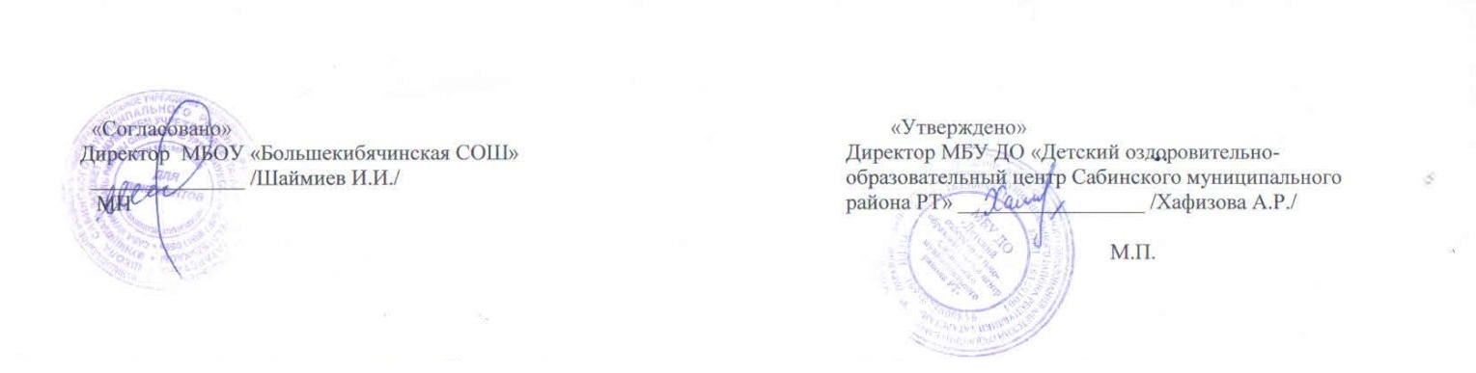

Расписание объединений дополнительного образования детей,
реализующихся на базе МБОУ “Большекибячинская средняя общеобразовательная школа
Сабинского муниципального района Республики Татарстан»
при МБУ ДО «Детский оздоровительно – образовательный центр Сабинского муниципального района
на 2025-2026 учебный год

Ф.И.О. | Объединение | Понедельник | Вторник | Среда | Четверг | Пятница | Суббота
Зиганшин Илшат Сабирзянович | Волейбол |  | 17.30-18.10  18.20-19.00 |  | 17.30-18.10  18.20-19.00
Мубаракзянов Раиль Рашитович | Мини футбол | 17.00-17.40  17.50-18.30 |  |  |  |  | 17.00-17.40  17.50-18.30

